五云镇2016年政府信息公开工作年度报告

2016年，在县委、县政府的正确领导和县信息中心的精心指导下，五云镇严格按照《中华人民共和国政府信息公开条例》（以下简称《条例》）有关规定，切实加强组织领导，指定专人负责业务，全面落实工作责任，不断创新公开载体，扎实开展政府信息公开工作，取得了一定成效。现将有关情况报告如下：
一、概述
为进一步提高政府工作透明度，保障公民知情权，转变政府职能，加强服务型政府建设，2016年，五云镇坚定不移贯彻落实《条例》精神，不折不扣执行上级决策部署，采取有效措施，结合本镇实际，深入推进公开平台建设，积极拓宽公开渠道，不断规范公开内容，政府信息公开工作取得了新的成效。
二、主动公开政府信息
2016年，我镇政府信息公开工作主要以揭西县政府信息公开目录系统（网址：http://zwgk.jiexi.gov.cn/xxgk/openInfo.action?depCode=007030093）为载体，积极主动公开政府信息。公开的主要内容包括工作动态、财政预决算、政府信息公开年度报告等。2016年度通过揭西县政府信息公开系统主动公开信息共42条，其中工作动态16条，财政预决算25条，政府信息公开年度报告1条。此外，我镇还通过热线电话（号码为：0663-5652863）等渠道，向群众提供公开服务，畅通群众了解政府信息渠道，服务五云经济社会发展。
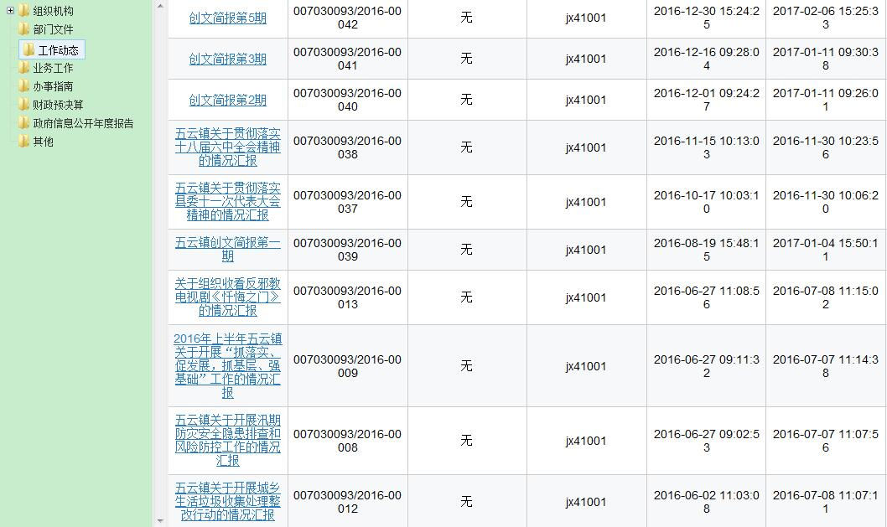

三、依申请公开政府信息和不予公开政府信息情况
2016年，我镇没有收到政府信息公开申请，也没有不予公开政府信息。
四、政府信息公开的收费及减免情况
2016年，我镇政府信息公开不收费，也不存在减免收费。
五、因政府信息公开申请行政复议、提起行政诉讼的情况
2016年，我镇没有发生因政府信息公开申请行政复议、提起行政诉讼的情况。
六、存在的主要问题及改进情况
2016年，虽然我镇政府信息公开工作取得了一定成效，但是也存在一些不尽如人意方面。主要是：政府信息公开渠道仍需拓宽，公开内容不够具体全面。下一步，我镇将积极争取上级资金和技术支持，尽快建立镇政府网站，增加政府信息公开载体。广泛收集和整理相关资料，不断完善政府信息公开内容，确保组织机构、部门文件、办事指南等8个方面均有信息公开。
七、其他需要报告的事项
无。
揭西县五云镇人民政府
2017年3月15日

